Planning CO₂ prestatieladder 2020
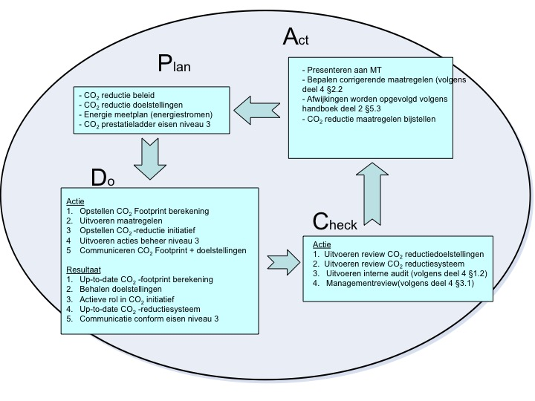
Stuurcyclus CO₂ prestatieladder

Werkzaamheden | Omschrijving | Verantwoordelijke | Uitvoerende | Datum gereed | Datum gereed
Emissie inventaris | 2019-2 volgens 14064-1  Voor scope 1, 2 en 3 | Sjouke Henstra | Sjouke Henstra | Maart
Emissie inventaris | 2020-1 volgens 14064-1  Voor scope 1, 2 | Sjouke Henstra | Sjouke Henstra | November
Emissie inventaris | 2020-2 volgens 14064-1  Voor scope 1, 2 en 3 | Sjouke Henstra | Sjouke Henstra | Maart  2021
Opstellen Footprint | Aan de hand van de verbruiken de berekening uitvoeren in Footprint 2019-2 | Sjouke Henstra | Sjouke Henstra | Maart
Opstellen Footprint | Aan de hand van de verbruiken de berekening uitvoeren in Footprint 2020-1 | Sjouke Henstra | Sjouke Henstra | November
Opstellen Footprint | Aan de hand van de verbruiken de berekening uitvoeren in Footprint 2010-2 | Sjouke Henstra | Sjouke Henstra | Maart  2021
Bijhouden verbruiken | Verbruik energie | Sjouke Henstra | Sjouke Henstra | Maart | Augustus
Energie actieplan | Beschrijven van de huidige situatie van de maatregelen en metingen verrichten | Sjouke Henstra | Sjouke Henstra | Maart | Augustus
Energiebeoordeling | Toevoegen van mogelijkheden voor reductie | Sjouke Henstra | Sjouke Henstra | Maart
Communicatie | Uitvoeren van interne en externe communicatie volgens communicatieplan | Sjouke Henstra | Sjouke Henstra | Maart | Augustus
Participatie | Vastleggen voortgang van de CO₂ initiatief | Sjouke Henstra | Sjouke Henstra | Maart | Augustus
Directiebeoordeling | Volgens de eisen van NEN 50001 | Sjouke Henstra | Sjouke Henstra | Maart
Interne audit | Uitvoeren van en interne audit op het systeem. | Sjouke Henstra | Sjouke Henstra | Maart
Update scope 3 analyse en ketenanalyse | Scope 3 analyse uitvoeren en aan de hand van rangordebepaling ketenanalyse opstellen. | Sjouke Henstra | Sjouke Henstra | Augustus

